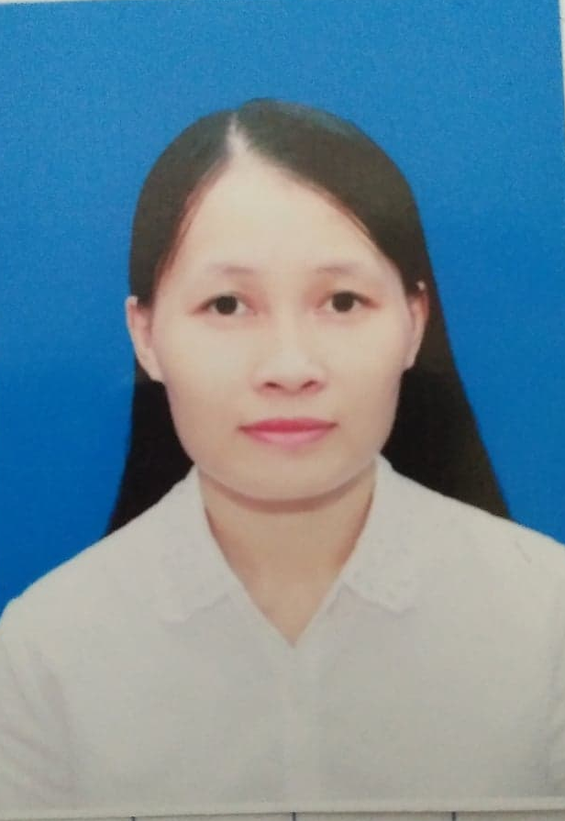 | HỒ SƠ XIN VIỆC

THÔNG TIN CÁ NHÂN

Họ tên: LÊ THỊ THU HIỀN
Ngày sinh: 30/11/1987
Giới tính: Nữ
Hôn nhân: Đã lập gia đình
Email: lehien3087@gmail.com
Địa chỉ: Lộc Ninh, Tp Đồng Hới, Quảng Bình
Số điện thoại: 0818.357.619
QUÁ TRÌNH LÀM VIỆC
Tháng 8/2012 đến 5/ 2013
- Giáo viên tiếng Anh tại Trường TH Sơn Thủy - Lệ Thủy - Quảng Bình.
Tháng 8/2013 đến 5/ 2015
- Giáo viên tiếng Anh tại Trường TH Lộc Ninh - tp Đồng Hới - Quảng Bình.
Tháng 6/2015 đến 6/ 2020
- Giáo viên tiếng Anh tại Trung tâm ngoại ngữ Thời Đại.
Địa chỉ: số 2 - Lê Lợi - tp Đồng Hới - Quảng Bình
- Giáo viên tiếng Anh và Quản lý chuyên môn , tuyển sinh tại Trung tâm ngoại ngữ Olympia.
Địa chỉ: Lộc Ninh - tp Đồng Hới - Quảng Bình
KINH NGHIỆM TRONG CÔNG VIỆC:
1. Về chuyên môn, nghiệp vụ:
a. Khối lượng, chất lượng, hiệu quả giảng dạy và công tác:
- Bản thân có đầy đủ các kiến thức cơ bản về chuyên môn nghiệp vụ.
- Thực hiện đầy đủ, đúng chương trình và kế hoạch dạy học.
- Thực hiện tốt việc tổ chức hoạt động tiếng Anh ngoài giờ và giáo dục kỹ năng tự học, học theo nhóm cho học sinh.
- Theo dõi, quản lý chặt chẽ việc học tập và rèn luyện của học sinh; bám sát đối tượng học sinh, có biện pháp giúp đỡ các em kịp thời tiến bộ.
- Luôn nỗ lực hoàn thành tốt các nhiệm vụ được giao.
b. Tinh thần học tập nâng cao trình độ chuyên môn, nghiệp vụ; ý thức tổ chức kỷ luật, tinh thần trách nhiệm trong giảng dạy và công tác; tinh thần phê bình và tự phê bình:
- Có ý thức tự học, tự bồi dưỡng để nâng cao trình độ chuyên môn nghiệp vụ.
- Có ý thức tổ chức kỷ luật, tinh thần trách nhiệm trong giảng dạy và công tác.
- Có ý thức phê và tự phê.
2. Khả năng phát triển
- Có khả năng quản lý, bồi dưỡng học sinh năng khiếu, lên kế hoạch và tổ chức chương trình tốt.
3. Tóm tắt ưu điểm và khuyết điểm chính về thực hiện chức trách, nhiệm vụ:
- Ưu điểm: Có trách nhiệm với công việc, hoàn thành tốt công việc được giao. Luôn có ý thức học hỏi và trau dồi kinh nghiệm.
HỌC VẤN
- Cử nhân Tiếng Anh, Đại học Phú Xuân, Huế (Tốt nghiệp năm 2010)
- Chứng chỉ nghiệp vụ sư phạm.
- Chứng chỉ tin học văn phòng.
KỸ NĂNG
- Sử dụng thành thạo Microsoft Word, Excel, Power Point
- Kỹ năng giao tiếp tốt.
- Kỹ năng quản lý công việc tốt.
- Có khả năng làm việc dưới áp lực cao.

